В гостях у книги



с. Моргауши
2007

Ты сможешь открыть волшебные тайны планет и звезд, сумеешь разгадать сложные загадки природы, если будешь много читать. Тех книг, что у тебя дома, наверняка не хватит. Где же взять их столько, самых разных и интересных?



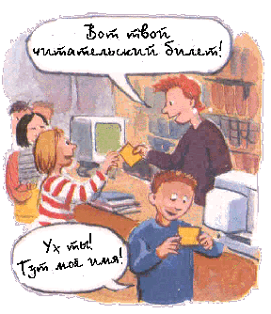

И вот ты в библиотеке. Вокруг много книг и журналов, надписей на книжных полках, плакатов. Кто поможет тебе во всем этом разобраться?

Библиотекарь.

Он прекрасно знает литературу, часто беседует с ребятами о книгах, помогает им стать хорошими, умелыми читателями. Он посоветует тебе, что почитать, научит выбирать книги и находить их на книжной полке. А еще он следит за тем, какие новые издания появились для детей, и заказывает их для библиотеки.
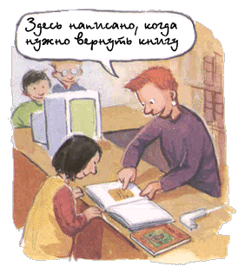

В детской библиотеке обязательно есть абонемент и читальный зал.
У слова "абонемент" много значений. Если хочешь знать все - загляни в словарь. В библиотеке оно означает место, где выдают книги на дом.
На несколько дней книга - твоя. Ты можешь рассматривать картинки, читать, перечитывать, выписывать что-то в тетрадь.
В назначенный библиотекарем срок книгу надо вернуть в библиотеку - она нужна другим ребятам.
А если не успел прочитать? Не беда, приди в библиотеку и попроси продлить срок.
Уезжая на каникулы, не забудь вернуть книги в библиотеку.
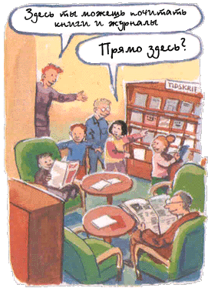
Книги из читального зала на дом не выдаются, они постоянно должны находиться в библиотеке.
Ты спросишь — почему?
Да потому, что есть книги, которые могут понадобиться читателям в любой день. И хорошо, что они всегда под рукой.
В читальном зале должно быть тихо.
В читальном зале тишина
Нам особенно нужна.
Уходите разговоры,—
В вестибюли, в коридоры!
Не мешайте нам читать, -
Фантазировать, мечтать.
В тишине библиотечной
Каждый слышит голоса,
Речи птичьи, человечьи.
В каждой книге — чудеса!

«Хорошая книга, мой спутник, мой друг,
С тобой интересней бывает досуг
Мы время отлично проводим вдвоем
И наш разговор потихоньку ведем.
Я слышу тебя и иду за тобой,
Я к морю спускаюсь и вижу прибой,
С тобою дорога моя далека
В любую страну и любые века…»
И. Найденова

